ОТЧЕТ по лабораторной работе №1
по дисциплине:
«Компьютерная обработка экспериментальных данных»
на тему:
«Корреляционный анализ»
Выполнил: студент гр. ПРО-433
Хакимов И.А.
« » 2025г.
Проверил: преподаватель
Абдрахманова Р.П.
« » 2025г.

Содержание
Содержание 2
1. Цель работы 3
2. Задание по лабораторной работе 3
3. Ход работы 3
4. Выводы 7

Цель работы
Выполнить корреляционный анализ для выборки значений некоторого непрерывного количественного признака.

2. Задание по лабораторной работе
- Составить программу для вычисления:
  - Средних по столбцам, дисперсий по столбцам
  - Ковариационной матрицы
  - Стандартизированной матрицы
  - Корреляционной матрицы
- Проверить гипотезу о значимости коэффициентов корреляции между столбцами матрицы данных.

3. Ход работы

- Составили программу для вычисления средних по столбцам, дисперсий по столбцам.

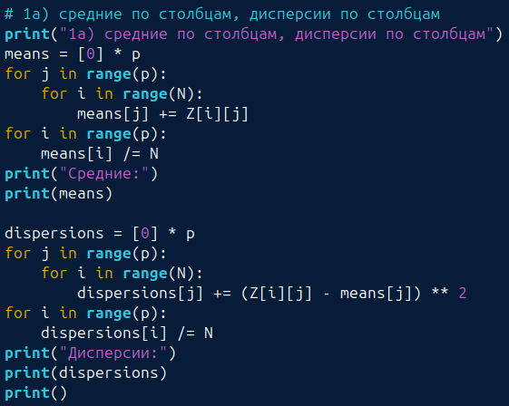
- Составили программу для вычисления стандартизированной матрицы 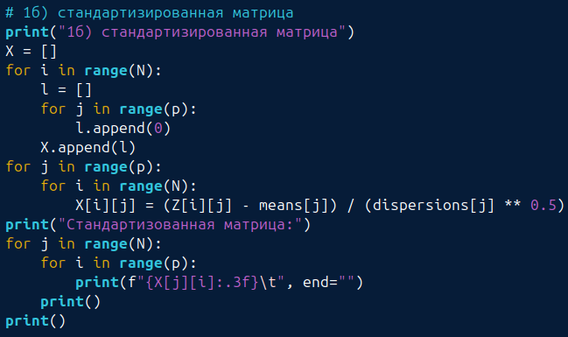
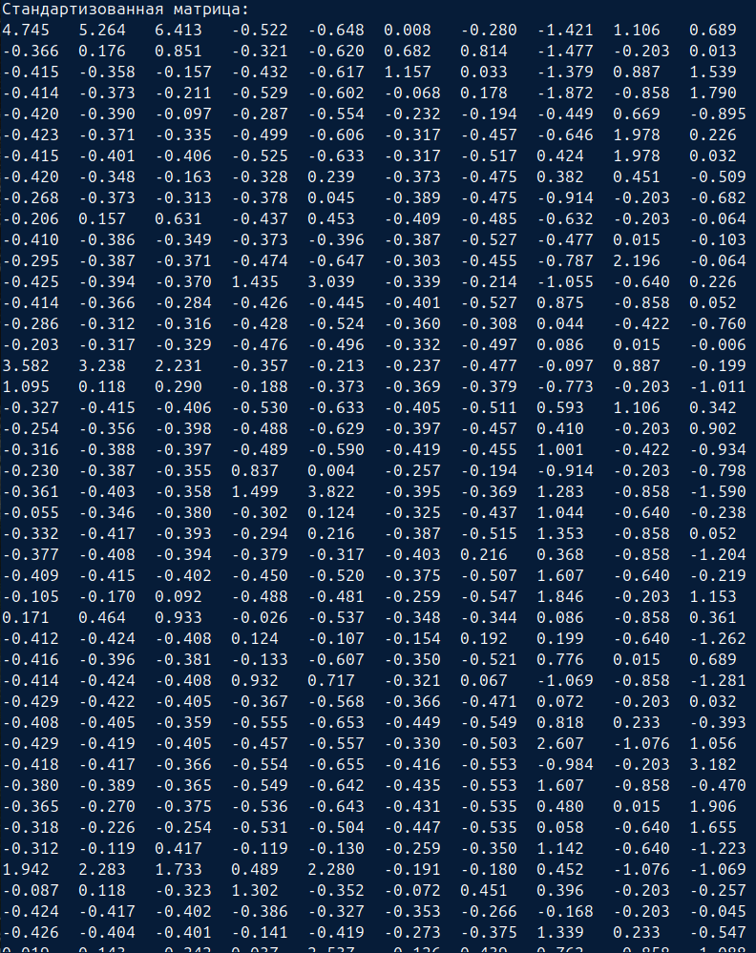

- Составили программу для вычисления ковариационной матрицы и вычислили ковариационную матрицу
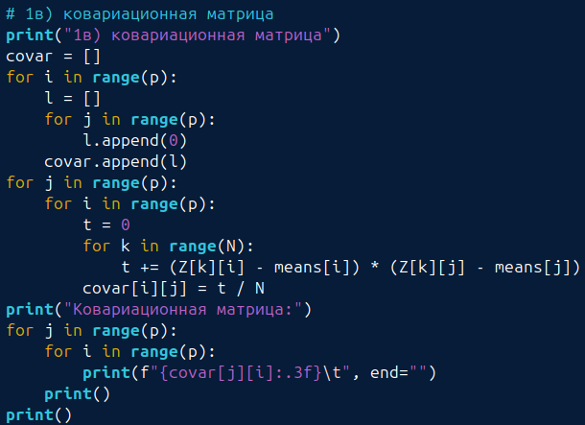
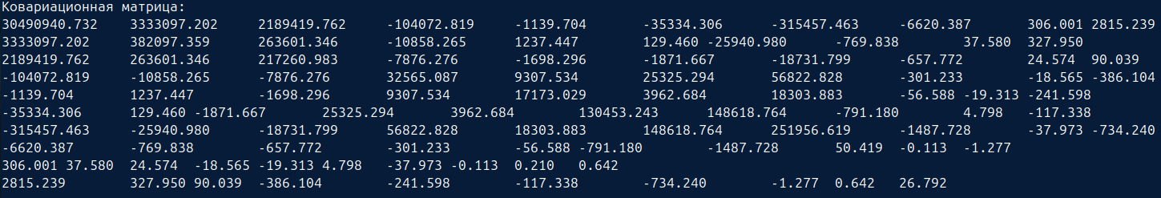

- Составили программу для вычисления корреляционной матрицы и вычислили матрицу
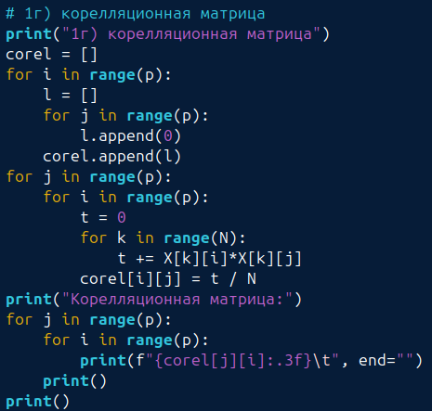
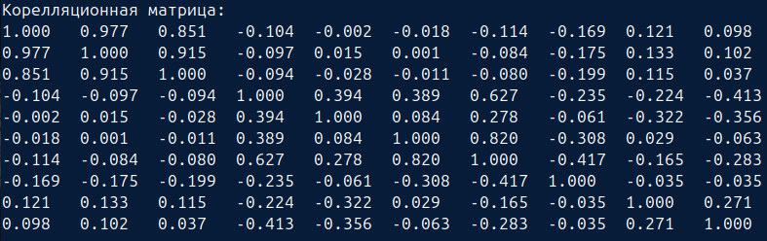

- Для каждого коэффициента корреляции вычисли статистику t.
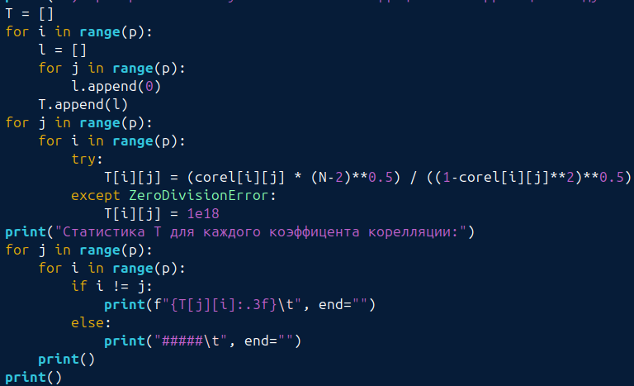
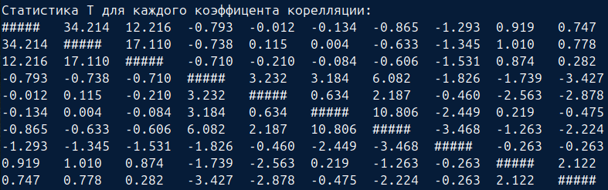

- По выбранному 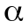 (0.05) и числу степеней свободы f=57 определили t_{табличное} = 2.0024655.
- Для каждого коэффициента корреляции вынесли решение о справедливости гипотез.
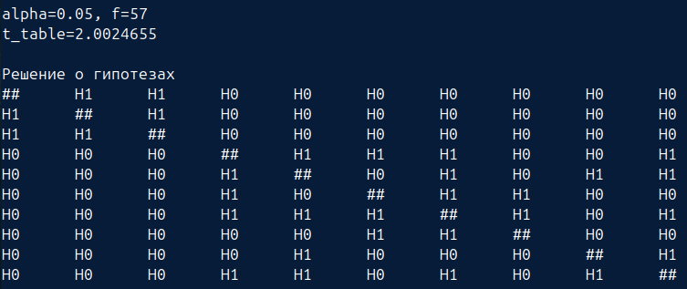
Связи между столбцами присутствуют.

4. Выводы
В ходе выполнения лабораторной работы была изучен корреляционный анализ данных.

